調查報告

案 由：106年8月15日台灣中油股份有限公司維修人員在大潭發電廠天然氣計量站更換電源供應器時，不慎導致天然氣供氣中斷，造成大潭發電廠6部機組跳機，全台無預警大停電。供電系統竟能如此輕易地被癱瘓，電力供應系統脆弱至此已是嚴重國安問題，究供氣閥何以如此輕易關閉？相關作業是否按標準作業程序(SOP)處理？有無違反職業安全衛生法之相關規範？何以6部機組同時跳機？是程式設計或SOP操作所致？又現行台灣電力系統，依靠天然氣發電比率已逐年提高，且其不確定性高，而多年來備用容量率又遠低於法定15％，如此的電力系統在面對電塔倒塌，大潭七號機組無法在106年7月中上線發電，和平電廠一號機破管，大潭發電廠致命斷氣等事故，電力系統已呈現無法讓全國人民及產業信賴之結果，究主管機關、台灣電力公司及台灣中油股份有限公司之改善措施為何？均有深入了解之必要案。

調查意見：
本案於106年9月8日赴大潭電廠現場履勘並聽取簡報，嗣經調閱台灣中油股份有限公司（下稱中油公司）、台灣電力股份有限公司（下稱台電公司）等機關卷證資料，並詢問前開中油公司與台電公司之相關主管人員，另於106年9月8日、11月6日、11月10日再派員赴該廠實地瞭解相關作業細節，已調查竣事，調查意見如下：

中油公司大潭計量站MOV-2229係供氣給大潭電廠之關鍵電動閥，其狀態由分散式控制系統（DCS）之第1控制器控制。依DCS事件紀錄（Event Log），該控制器於16時39分32秒起失電18秒，導致大潭電廠機組全部跳機，並分區輪流停電約5小時。衡諸事故時由第2控制器主電源（2P）引接之臨時電源已拆除，且失電情況未擴及第2控制器，失電原因與臨時線無關。其原因係中油公司未慎選電源供應器，選用了設計給LED產品使用之電源供應器（HLG-600H-24A），具遠端控制功能，加上施工前未建立標準作業程序，施工人員整線時又不慎將遠端控制端點（RC+）接地，造成主電源（1P）短暫失電，致生815事故，核有違失。

查為靈活調度，以達穩定供應市場用氣需求之目標，輸氣管線之規劃以建構環狀輸氣網路為方向；永安(79年營運)及台中(98年營運)兩座接收站，在輸氣幹線海管(約373km)及陸上幹管(約2150km)形成8字型完整供氣幹管網路，提升供氣穩定性。在區域性輸氣管線方面，已於8個供氣中心建構區域性環狀輸氣網路。設置24小時監控調度中心，並於沿線設置8個區域監控，整體分散式監控系統(DCS)即時監控所轄43配氣站、27開關站及29隔離站之管線輸送壓力、流率與各項訊息及影像(CCTV)台電公司大潭電廠係燃氣電廠，其使用之天然氣係由中油公司台中接收站經36吋海管供應，中油公司桃園供氣中心大潭隔離站下轄之計量站(下稱大潭計量站)製程流程圖（PFD）詳圖1。其流程略以，來自大潭隔離站之天然氣，分4路過濾、集管後再分4路計量、集管過程後供應大潭電廠。其中電動閥(Motor-Operated Valve，下稱MOV) MOV-2229匯集第1、2路過濾後天然氣，MOV-2230匯集第3、4路，事故前MOV-2230已關閉。
- 大潭計量站製程流程圖
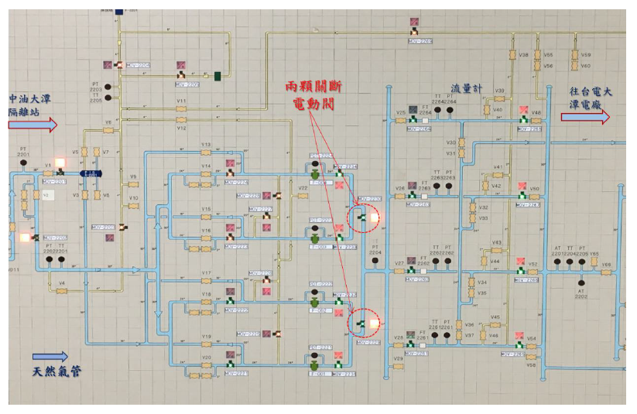
PT2204壓力傳送器
資料來源：台電公司

次查大潭計量站監控系統，設有2個分散式控制器(Distributed Control System，下稱DCS#1、DCS#2)，其中DCS#1控制MOV-2229、MOV-2230…等20個2線式電動閥及壓力傳送器、溫度傳送器、瓦斯偵測器等，DCS#2控制MOV-2231、2231……等8個7線式電動閥。析言之，大潭計量站供氣管線經主關斷電動閥MOV-2229及MOV-2230後匯入壓力傳送器PT2204(下稱PT2204)，無雙迴路設計，且均由DCS#1控制，風險高。由於前述DCS#1、DCS#2極端重要，故每個控制器配置有2個電源供應器：主電源供應器（1P、2P）、副電源供應器（1S、2S），以複式電源方式確保監控系統電源供應無虞。大潭隔離站前因散熱風扇將灰塵吸入電源供應器，致使該站於105年4月1日及4日發生電源供應器短路現象，為避免再發生類似故障，遂規劃更換大潭隔離站電源供應器6台(其中4台已於106年8月5日換裝完成)及計量站4台。DCS#2配置主、副電源供應器於同年8月10日已順利更換完成，106年8月15日規劃更換DCS#1之電源供應器。行政院「815停電事故行政調查專案報告」四之（一）敘述事故起因，略以：

委外廠商（巨路國際股份有限公司，下稱巨路公司）維修人員(游員)於16時45分起開始進行臨時搭接線拆除作業，拆除時副電源供應器AC側之端子保險絲尚未投入，主電源供應器AC側之端子保險絲則已投入。

委外廠商維修人員於進行拆除臨時搭接線作業期間，DCS#1電源中斷21秒同時通訊也中斷。

電源中斷造成DCS#1重新啟動，並執行MOV關閉動作:

按DCS電腦操作歷史記錄顯示16時47分52秒至16時48分13秒期間，DCS系統電源中斷，斷訊21秒。

DCS#1重新啟動執行download程式，DCS#1管轄下之所有MOV執行關閉動作(依據預設值進行MOV關斷動作)，並發出警報，致造成台電公司大潭電廠供氣中斷。

中油公司值班人員(方員)於16時52分下達DCS指令打開MOV-2229，迄16時54分MOV-2229始全開。供氣壓力持續下降。

因前述原因，中油公司天然氣供氣壓力不足，台電大潭電廠6部機組全部跳機(415.67萬瓩)，導致自動保護設備啟動，即低頻電驛自動卸載，卸除154萬用戶，約336萬瓩。

中油公司值班人員下達DCS指令打開MOV-2230，迄17時13分MOV-2230始全開。

有關8月15日16時47分前操作條件：供氣量768,525m³/hr（約591.2噸/小時），平均供氣壓力56.23kg/cm²，平均溫度24.25℃，供氣熱焓值9,443kcal/m³。於事故發生之16時47分至16時48分間，電源供應器斷電18秒，所有操作數據無顯示，DSC#1重新啟動後，MOV-2229開始關閉（MOV-2230事故前已關閉），壓力逐漸下降，氣源供應狀態如下：

16時50分壓力下降至約42.4kg/cm²。

16時53分壓力恢復至約55kg/cm²。壓力趨勢圖如圖2，DCS系統事件紀錄詳如表1（event log，DCS顯示時間較慢，需加8分鐘始為實際時間）：
- 中油公司供氣壓力時間趨勢圖
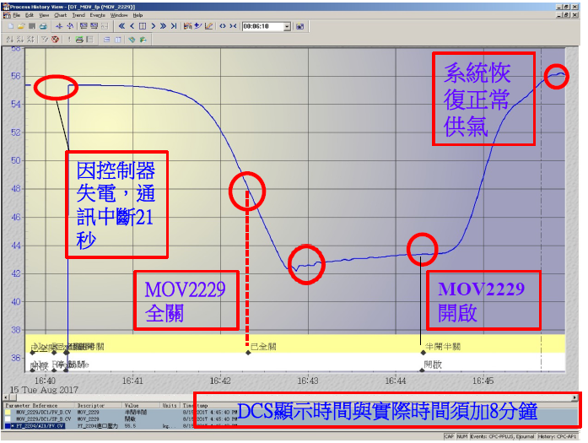
資料來源：台電公司
- 分散式控制系統(DCS)系統事件紀錄(event log)
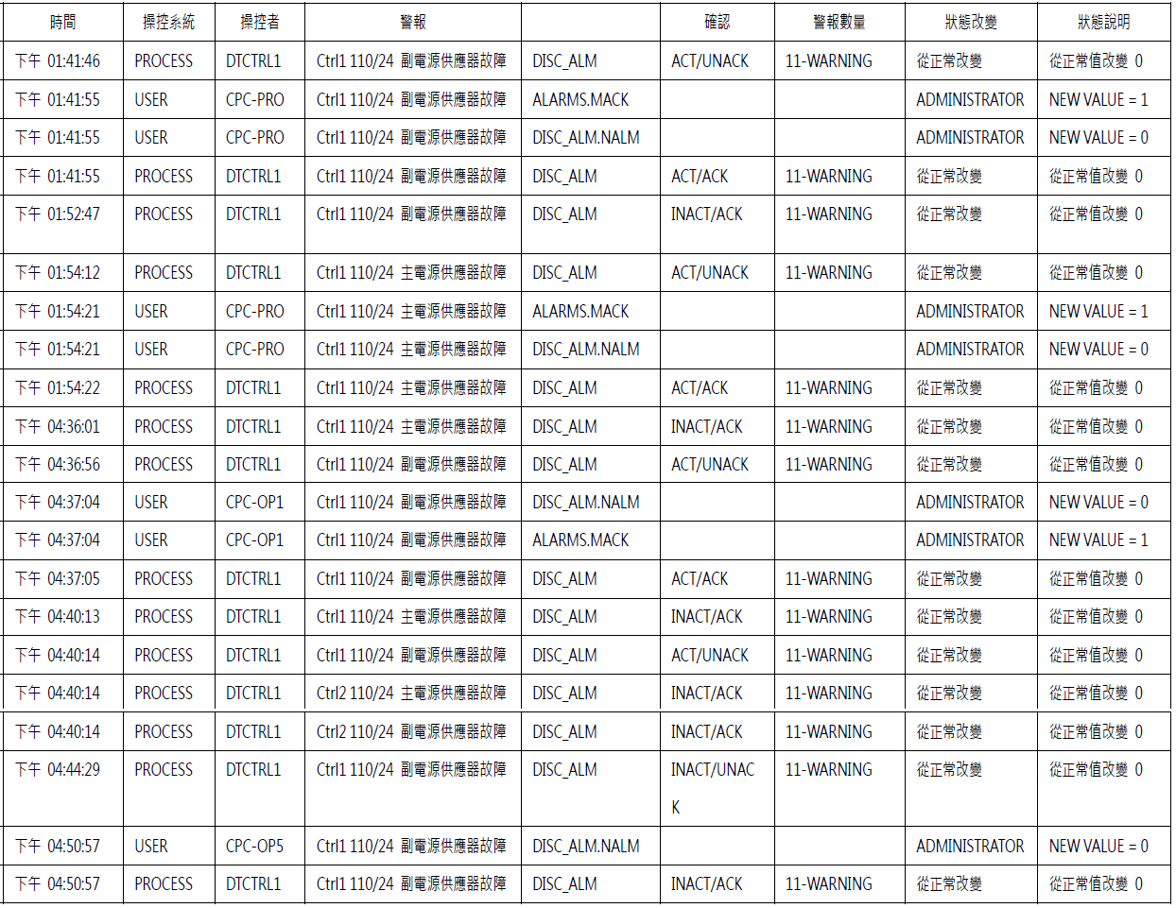
註：1.USER，PROCESS屬DCS程式控制
2.ACT（ACTIVE）：作動，意思與警報一致
3.INACT：未作動，意思與警報不一致
4.ACK：確認，UNACK：未確認
5.DCS顯示時間較慢，需加8分鐘始為實際時間
資料來源：行政院815停電事故行政調查專案報告附件3

惟查大潭計量站監控系統事件歷程紀錄（Event Log），第1控制器DCS#1於16時47分52秒至16時48分13秒期間電源中斷約21秒，下轄之所有MOV執行關閉動作（預設值），並發出警報，致造成台電公司大潭電廠供氣中斷，對此，行政院「815停電事故行政調查專案報告」第21頁稱係委外廠商維修人員於16時45分起開啟進行臨時搭接線拆除作業，造成其重新啟動等語。至於什麼原因造成DCS#1於16時39分52秒至16時40分13秒期間失電21秒（106.09.08中油簡報資料第12頁），行政院調查報告附件3（事故發生期間LOG資料摘要）雖研判「16：36：01主電源恢復，16：36：56副電源拆搭接線，16：39紀錄中斷，16：44：29副電源恢復供電」等語，然其對失電原因並未提及。

為究明失電原因（主電源作用中，且16時36分56秒拆搭接線約2分多鐘才失電），本院於106年9月8日、11月6日、11月10日履勘現場，瞭解電源更換作業實際作業情形，如圖3，略以：
- 電源供應器更換作業步驟圖
1、電源供應器更換前
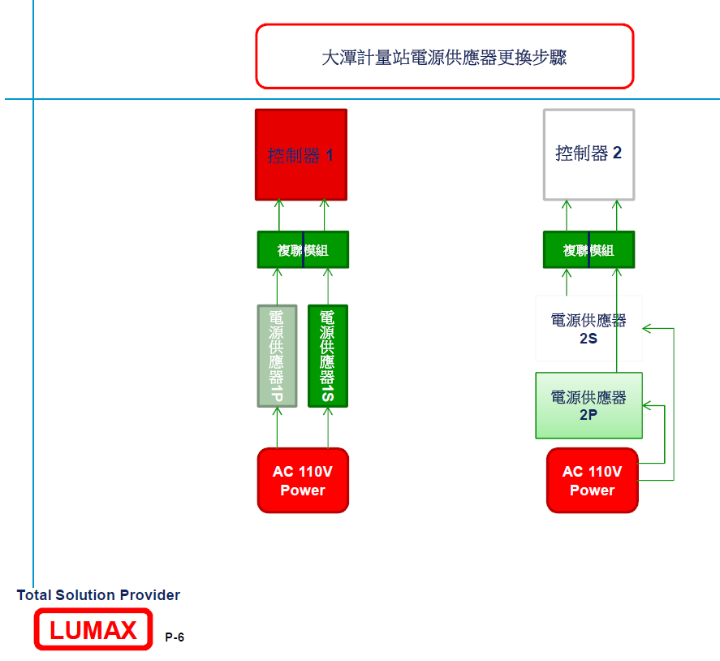
2、舊電源供應器1S脫離
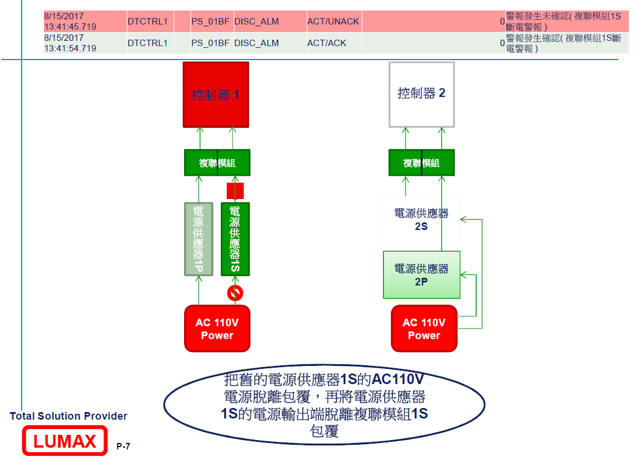
3、由電源供應器2P臨時引接電源至複聯模組1S
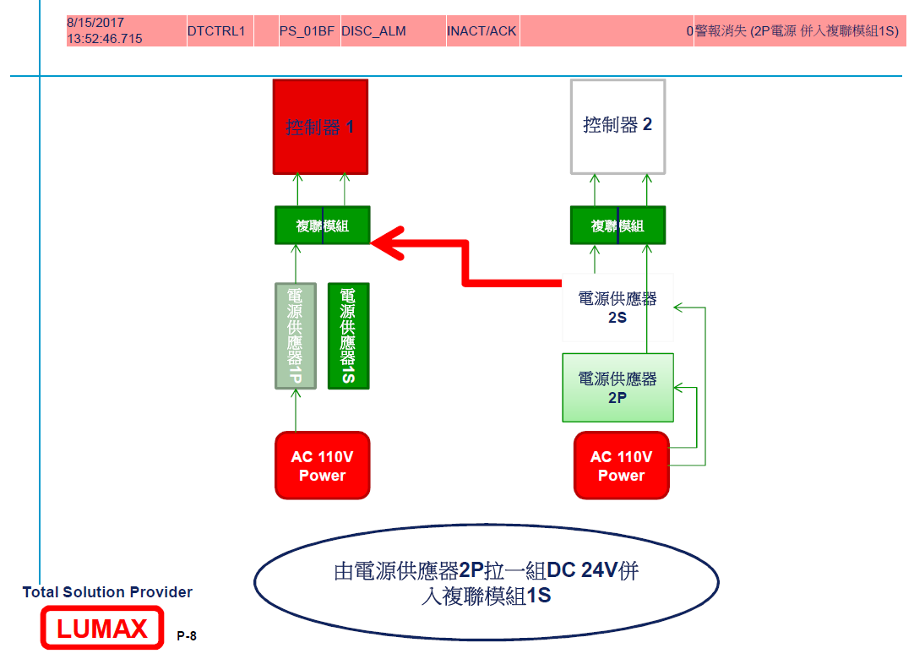
4、電源供應器1P脫離
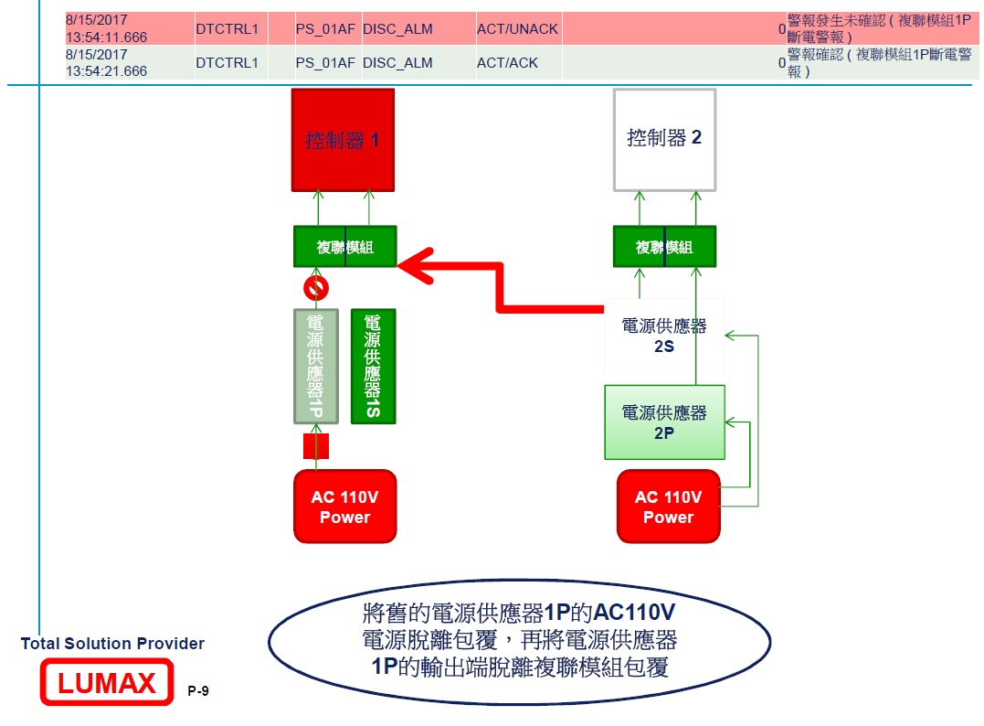
5、確定臨時引接線仍然可正常供電後，移除舊電源供應器1P及1S
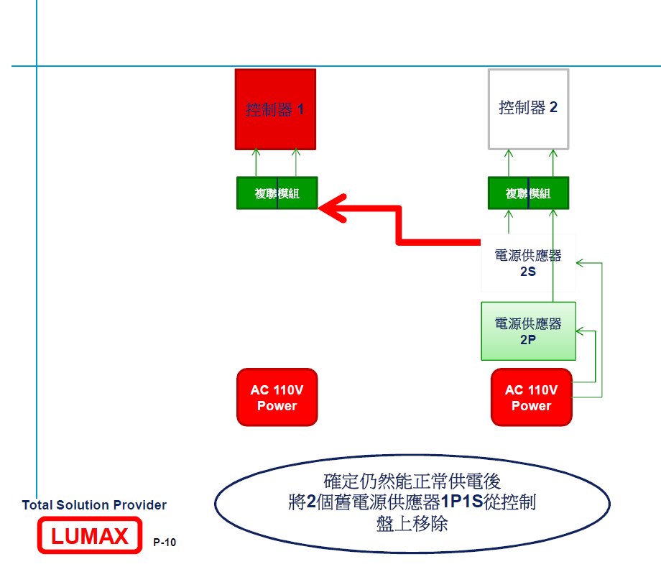
6、固定新電源供應器，並進行AC 110V接線工作
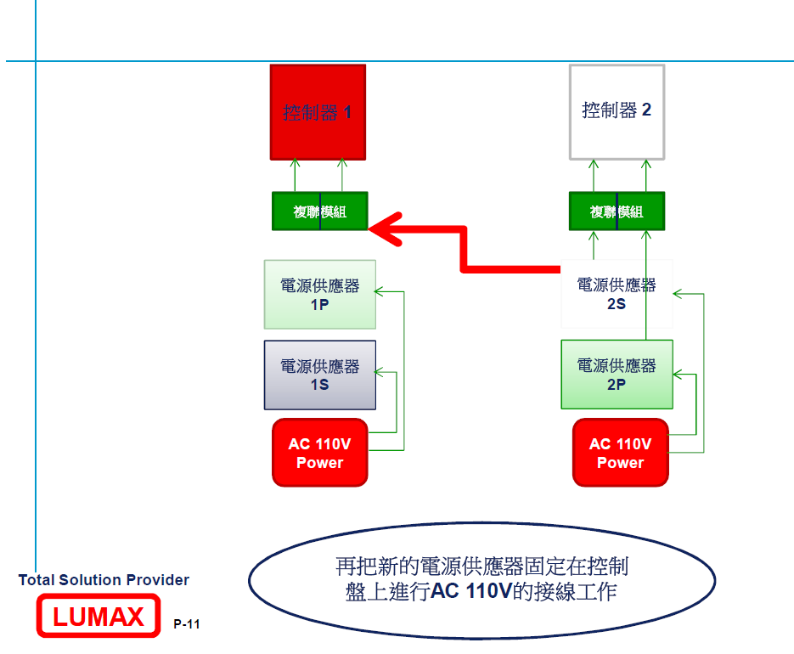
7、新電源供應器1P送電
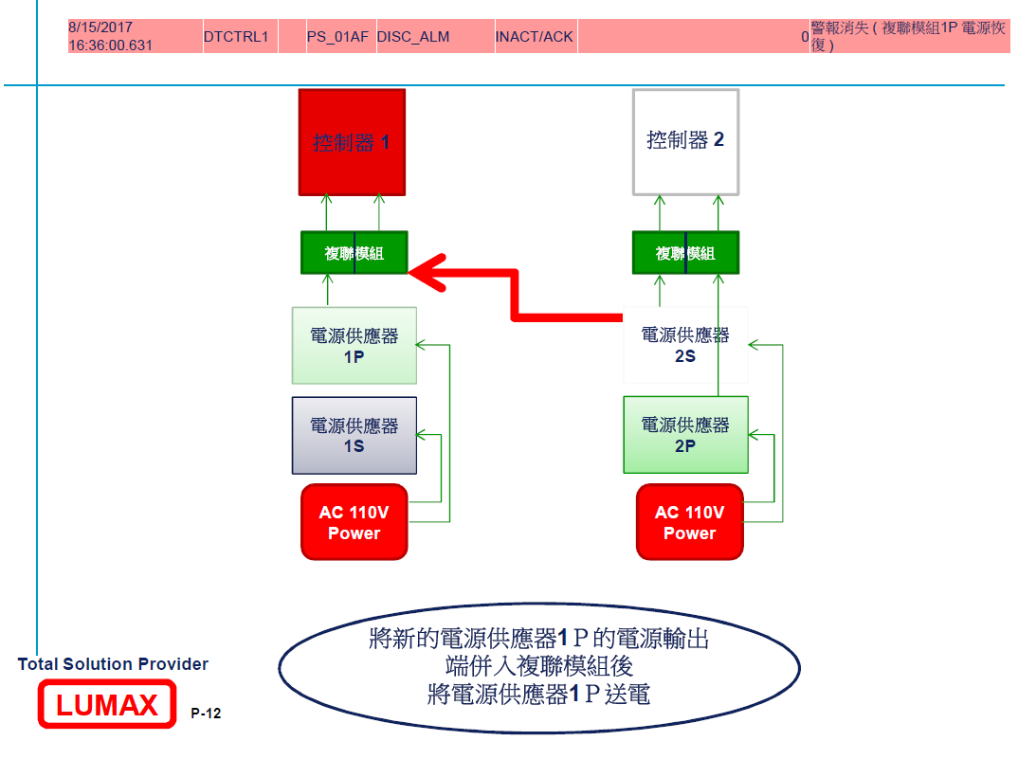
8、備用（引接）電源脫離，此時系統發出警報
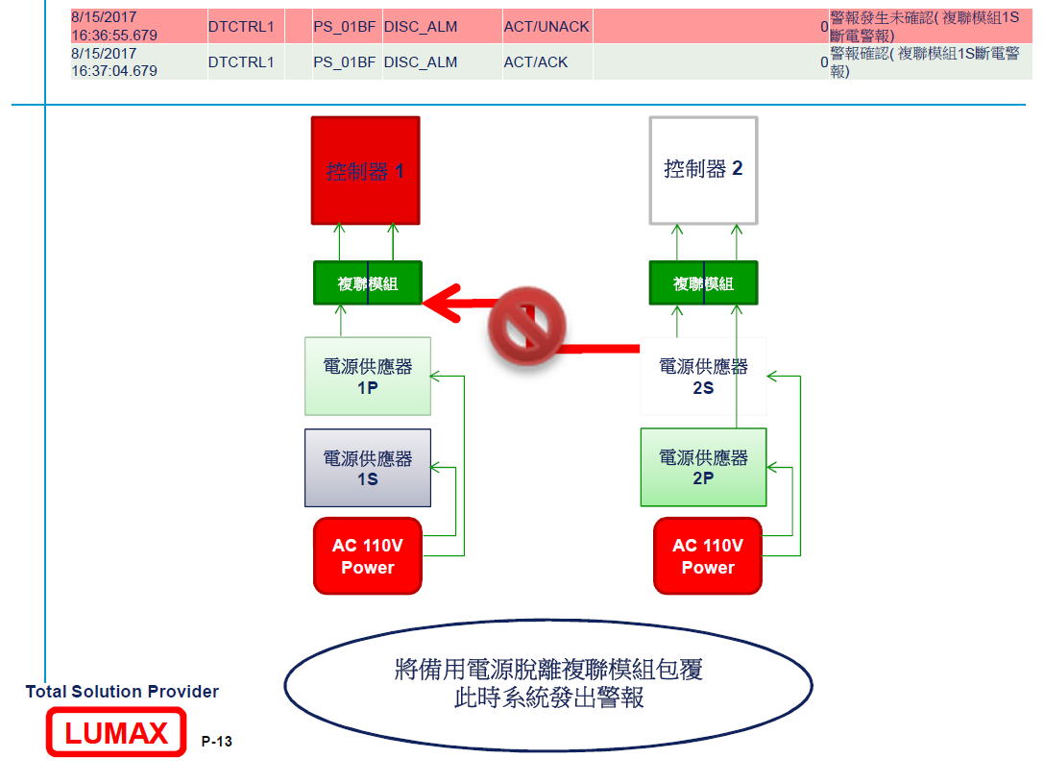
9、新電源供應器1S送電，警報消失
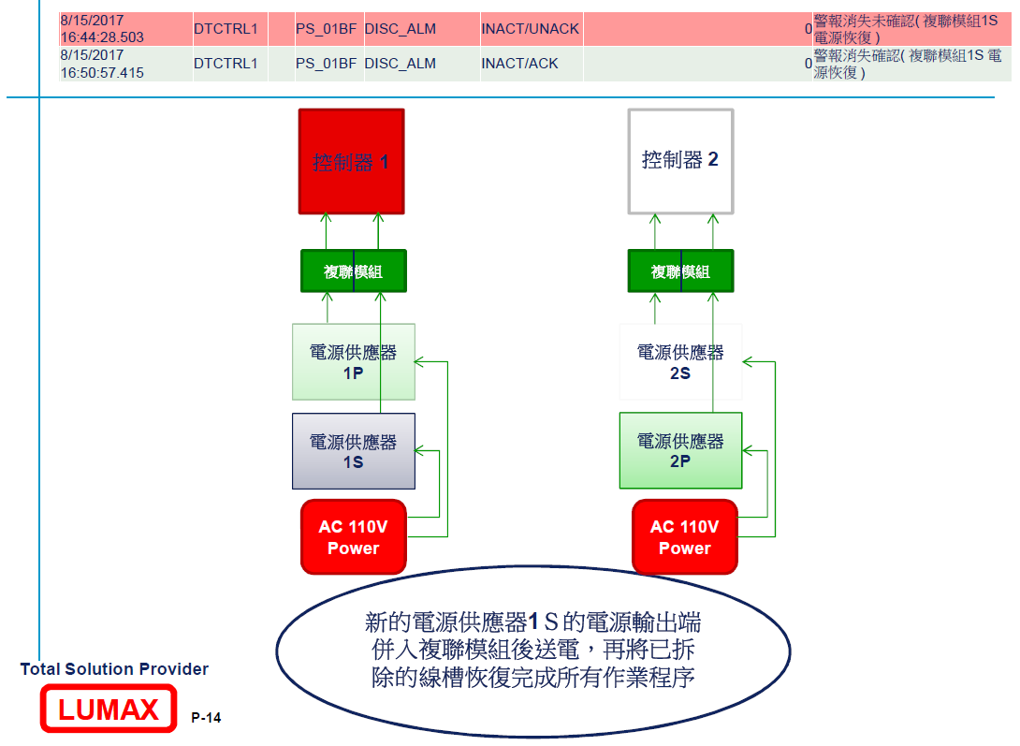
10、電源供應器更還完成現況
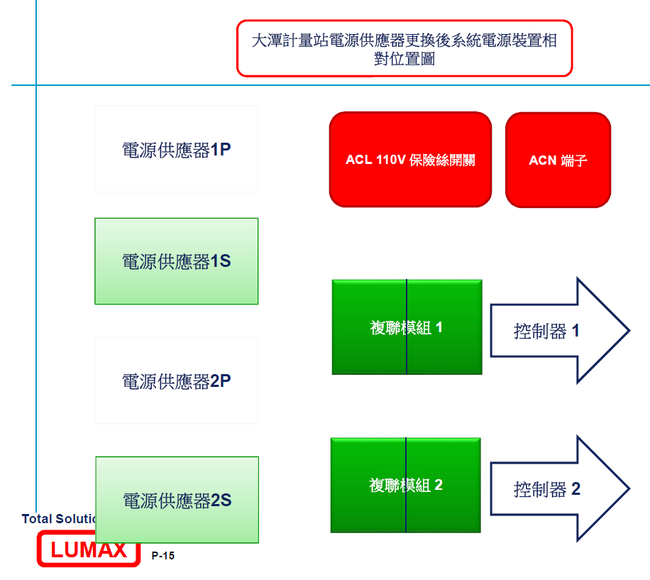
資料來源：中油公司

又，本院調閱大潭計量站監控系統之事件紀錄（Event Log），發現失電情況僅發生於第1控制器，第2控制器主電源（2P）並無失電情形，故臨時搭接線誤觸機殼接地情形應可排除。析言之，該失電情況僅發生於第1控制器，失電時臨時引接線已拆除1分多鐘，副電源（1S）尚未送電，主電源供應器1P供電情況下，故失電原因與該引接線及1S均無關；且當時第1控制器由主電源1P供電中，失電時間僅持續18秒，故研判一些外力因素造成其短暫失電之可能性極高，中油公司亦表示失電時工作人員正在整線。進一步調查發現，本次新安裝之電源供應器型號MEAN WELL：HLG-600H-24，係600瓦單輸出交換式電源供應器，係設計給LED使用之產品，其輸出（24V）預留遠端控制接點（棕色RC+、黑色RC-&GND、黃色+5V_{SS}），端點預設為裸線。當棕色遠端控制線（RC+）與同線束黑色RC-（GND）接觸時，RC+接地，無24V輸出，此業經本院、中油公司及巨路公司106年11月10日於大潭隔離站共同實驗確認，故研判事故當時巨路施工人員於整理線路時，不慎誤將遠端控制線（RC+）接地，造成第1控制器DCS#1自16時39分32秒起失電約18秒。另關於機櫃上新電源供應器之編號，依106年11月10日履勘照片，由上而下為1S、1P、2S、2P，惟本院發現臨時引接線應係由2S引接至1S，與該公司106年9月8日簡報第8頁所稱1S臨時電源搭接自2P不同，爰於106年11月13日請中油公司更正其簡報資料，該公司107年6月5日始稱「815事故後現場為因應解說用途，遂臨時於大潭計量站之電源供應器與複聯模組外殼上以標籤紙註記標示，另貼標籤當下因電話通訊不良未與現場同仁再確認，造成現場臨時標示與簡報資料上標示兩者有差異，甚感抱歉。前述為口頭解說之用，非事故前所作標示。」等語，併此敘明。

- 電源供應器對照圖
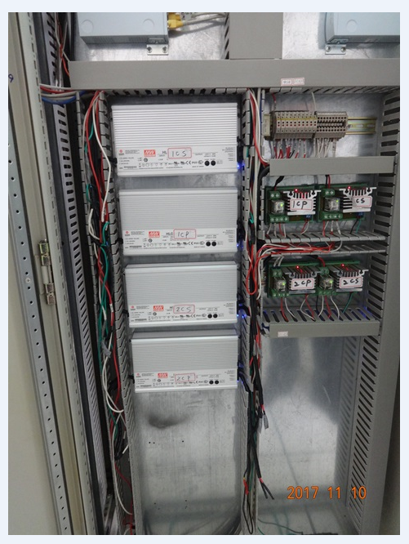 | 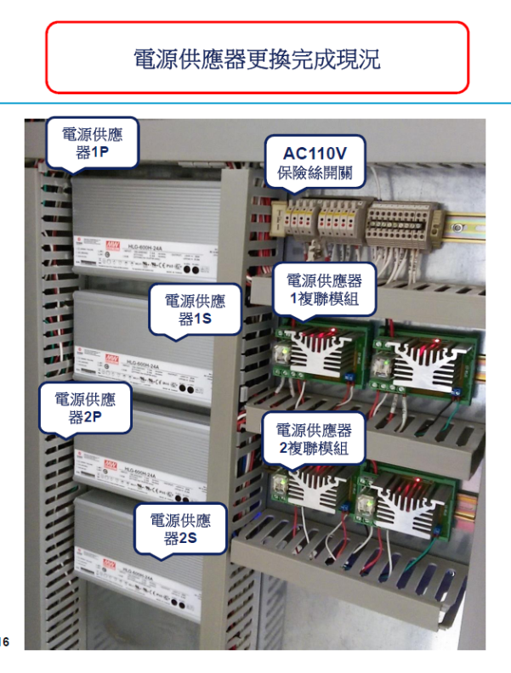
註：【左圖】本院106年11月10日履勘時拍攝照片，電源供應器編號由上而下依序為1S、1P、2S、2P，與【右圖】電源供應器更換完成現況之順序1P、1S、2P、2S不同。

綜上，中油公司大潭計量站電動閥MOV-2229係供氣給大潭電廠之關鍵電動閥，其狀態由監控系統之第1控制器控制，依監控系統事件紀錄（Event Log），該控制器於16時39分32秒起失電18秒，致生815分區限電。衡諸事故時自第2控制器主電源（2P）引接之臨時電源已拆除，且失電情況未擴及第2控制器，失電原因自應歸諸於供電中之主電源（1P），按新電源供應器（HLG-600H-24A）係設計給LED產品使用，具遠端控制功能，研判係施工人員整線時不慎將其遠端控制端點接地，造成主電源（1P）短暫無24V輸出，第1控制器重新起動，而關閉關鍵電動閥MOV-2229，中油公司未慎選電源供應器，並建立更換控制器電源之標準作業程序，核有違失。

發電用天然氣由中油公司獨家供應，且銷售量逐年增加，特別是103年4月28日核四封存後，燃氣極大化能源政策確立，惟中油公司輕忽其供氣責任，歷年均將輸配氣監控系統保養維護委外，本身僅負責操作，亦未全面檢視及監控天然氣輸儲系統之關鍵弱點，進行失效模式影響分析，致所屬大潭計量站分散式監控系統電源供應器更換作業，於未訂定相關標準作業程序，毫無風險管理及防護情形下委外執行，致生815事故，顯有違失。

查國內天然氣自產不足，為有效因應及配合國家能源政策，中油公司於永安(79年營運)、台中(98年營運)設2座液化天然氣接收站，其中永安廠儲槽69萬公秉，卸收碼頭2座，氣化設施2,200噸/時，規劃營運量750萬噸/年；台中廠儲槽48萬公秉，卸收碼頭1座，氣化設施1,200噸/時，規劃營運量450萬噸/年。至輸氣幹線，永安廠天然氣除專管供應興達電廠、往南陸管（至高雄）、往北陸管（至彰化）外，另有永安-通霄海管。台中廠則於台中-通霄間設有36吋海管供應大潭電廠發電所需，合計海管約373km及陸上幹管約2,150km，形成8字型完整供氣幹管網路，該公司天然氣事業部海管與陸管示意圖，請參閱圖5。為有效監控輸儲系統，該公司另設置24小時監控調度中心，並於沿線設置8個區域監控，整體分散式監控系統(DCS)即時監控所轄43配氣站、27開關站及29隔離站之管線輸送壓力、流率與各項訊息及影像(CCTV)。本案大潭電廠發電用天然氣95年8月25日本由永安廠氣源供氣，大潭隔離站97年10月完工後，改由台中廠經海管高壓供氣，供氣管路係由台中36吋海管自隔離站MOV-2102A、MOV-2102進站，經6套24吋過濾器後，進入減壓區減壓，平日以3套減壓器運轉操作供氣，另3套為緊急備用，再經36吋管線輸送2.4公里至大潭電廠廠區內計量站MOV-2202進站、4套24吋過濾器過濾後，由MOV-2229、MOV-2230匯集進入計量區，由4套超音波流量計做交易計量後於V-66手動閥區交貨口交貨予大潭電廠。最大供氣量，#1~#6複循環機組為560萬噸/時，加上107年3月28日商轉之#7單循環機組（GT）108噸/時，合計668噸/時。

- 中油公司天然氣事業部海管與陸管示意圖
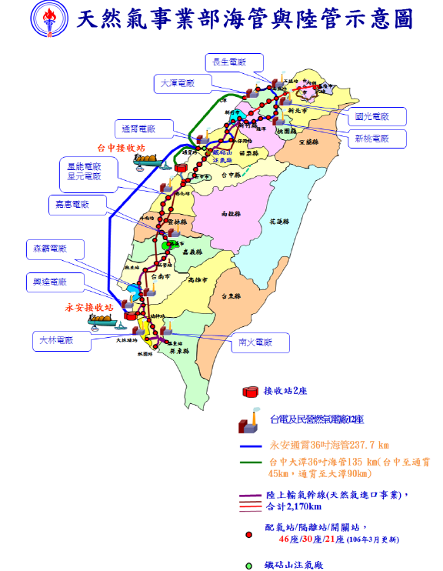
資料來源：中油公司天然氣事業部/業務簡介/經營概況網頁，107年6月28日

次查臺灣北部地區用電大，運轉中電廠計有台電公司大潭燃氣、林口燃煤、核一、核二及協和燃油電廠，民營電業則有長生、國光及新桃等燃氣電廠，尖峰時北部地區電力不足，中電北輸是常態。其中，林口電廠#1、#2號機於103年9月1日除役，行政院94年9月30日核准林口更新擴建計畫，採先建後拆方式，興建3部高效率超超臨界發電機組。第1部機於105年10月6日商轉，第2部機於106年3月24日商轉，第3部機目前建造中。至在北部供電扮演重要角色之核一、核二，100至103年發電量依序為255.99、247.07、248.99、261.79億度，發電量尚稱穩定，但104至106年依序為210.13、152.89、68.59億度，逐年遞減，且減幅可觀。加上行政院103年4月28日宣布核四封存，核四加入供電序列之期望頓失。在此供電環境下，擁有6部複循環機組（裝置容量合計438.42萬瓩）之大潭電廠，100至106年毛發電量依序為135.83、 210.34、233.32、247.55、253.68、263.11、 289.85億度，發電量年年攀升，重要性不言可喻。

惟查中油公司100至106年發電用天然氣銷量，依序為124.6、128.8、132.7、141.0、152.8、161.3、177.2億立方公尺，按每噸約1,300立方公尺換算，依序為958.5、990.8、1,020.8、1,084.6、1,175.4、1,240.8、1,363.1噸。同期間大潭電廠天然氣用量依序為187.4（占總發電用氣量19.6%）、284.6（28.7%）、315.7（30.9%）、333.5（30.7%）、337.4（28.7%）、350.1（28.2%）及389.9（28.6%）萬噸，均明顯呈逐年成長趨勢，特別是103年4月28日行政院宣布核四封存後，燃氣發電極大化政策明確，然大潭隔離站計量站97年完工後，迄106年8月15日更換DCS電源供應器不慎導致供氣中斷事故發生，中油公司從未就大潭電廠日益吃重供氣角色進行檢討，仍循往例將大潭計量站監控系統（DELTA V）維護保養作業委外辦理，且歷年均由巨路公司承攬，事故後亦然，本身僅負責平日值班、操作。106年8月供氣中斷事故後，始考慮於營業處設置儀電專業維修單位。以本次大潭隔離站、計量站DCS電源供應器汰換作業為例，桃園供氣中心採購10台電源供應器，並交由巨路公司依北區營業處105年度轄區監控系統（DELTA V）維護保養作業執行汰換作業，究線上進行汰換作業之可能風險及失效模式影響分析（Failure Mode and Effect Analysis）均付之闕如，整個電源汰換作業全無標準作業程序(SOP)，致更換DCS#1過程中短暫失電，導致DCS系統重啟（COLD START）、供氣中斷事故，實非意外。

綜上，國內發電用天然氣由中油公司獨家供應，年銷售量逐年提高，大潭電廠年用量亦然，特別是政府103年4月28日宣布核四封存後，惟經濟部未監督中油公司注意發電用天然氣銷售量逐年提高所代表之意義，促其設置儀電維修專業單位，歷年均將大潭計量站分散式控制系統保養維護作業委外，全未掌握其核心技術能力，未建立該系統電源供應器汰換作業之標準作業程序，遑論失效模式影響分析，審查關鍵工程之可能風險，致生大潭電廠供氣中斷事故，顯有違失。

我發電用天然氣全數進口，供應路徑長，輸儲風險高，潛存國安疑慮，況本次815事故短暫斷氣即造成592萬戶分區輪流停電，足見燃氣發電之脆弱性，且相較其他發電方式，燃氣成本高，政府將燃氣發電極大化，卻未見同時強化安全及提升穩定性，2025年燃氣發電占比甚至提高至50%，必然承擔基載之電源，對電力系統影響更為深遠，如何強化安全及提升穩定性，更屬必要。

查大潭電廠6部複循環發電機組之裝置容量438.42瓩，於95年8月至98年1月間陸續商轉，以天然氣為燃料。其發電方式（圖6），係透過管線將天然氣送到氣渦輪機，藉壓縮空氣點火後，推動氣渦輪機產生發電，接著再將燃燒過的高溫熱氣，利用熱回收原理，將爐水變成水蒸汽，再推動汽輪機轉動發電機來發電。100至106年天然氣用量依序約187.4、284.6、315.7、333.5、337.4、350.1及389.9萬噸，熱焓值契約規範為9,200千卡/立方公尺以上。

- 大潭電廠複循環發電機組發電方式示意圖
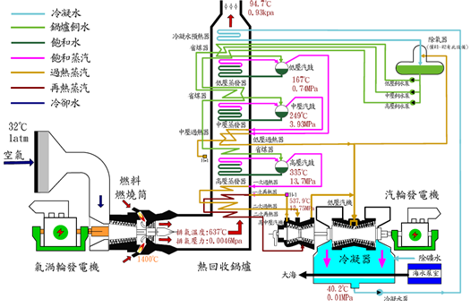
資料來源：台電公司。

次查106年8月15日16時51分起，大潭電廠因天然氣供氣突然中斷，導致大潭電廠6部機組停機，整體電力供應瞬間減少約11.94%，全台各地因此多處停電，至21時40分正式解除。當日尖峰負載時間13時58分，瞬時尖峰負載3,645萬瓩，系統淨尖峰能力3,760萬瓩，備轉容量（率）115萬瓩（3.17%）；事故前（16時50分）瞬時實績負載3,481萬瓩，系統供電能力3,684萬瓩，備轉容量（率）203萬瓩（5.51%），低於法定15%甚多，詳圖7、8。事故後，由於電力供需嚴重失衡，系統頻率瞬間快速下降，為確保全國電力系統穩定，低頻電驛(電力系統保護設備)於16時51分自動啟動切離部分用戶，卸載約336萬瓩，初期影響約154萬戶，經低頻卸載及緊急調度抽蓄機組因應後，系統頻率於16時58分恢復至穩態(60Hz)。當日並自18時0分起執行4輪全台緊急分區輪流停電。嗣後依大潭機組恢復供電情況，逐步減少輪流停電戶數，所有跳脫機組因需安全檢查方可熱機啟動，於當日18時49分陸續恢復併聯發電，至21時40分各地恢復正常供電，全面解除限電。經統計，停電區域包括17直轄市、縣（市）之99個鄉鎮（市）區，共計約592萬戶用電受影響，造成部分交通號誌停擺、受損失的廠家數：工業區部分378家、加工出口區部分32家。
- 106年8月15日供電情形
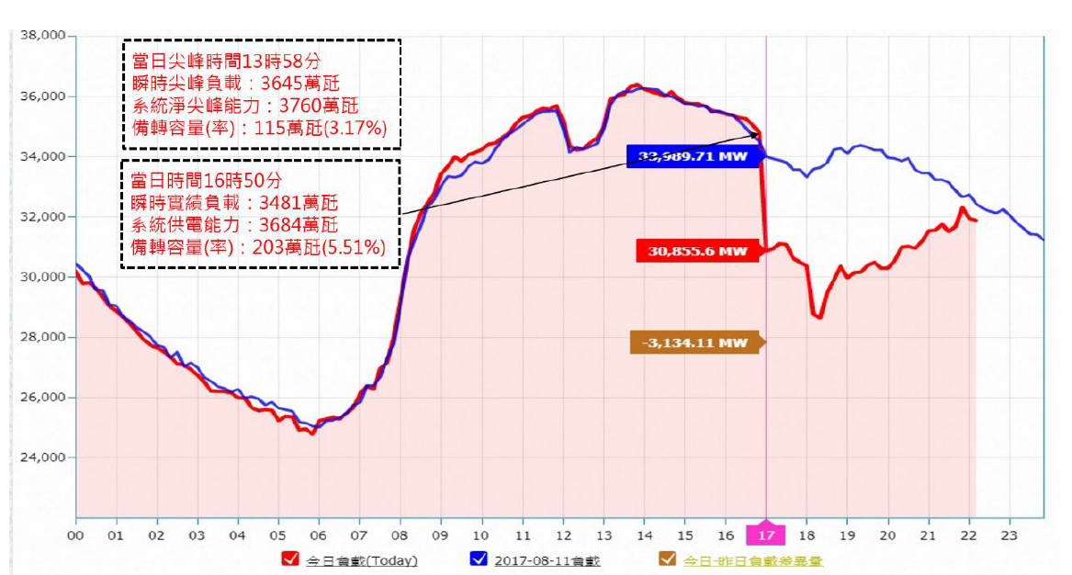
資料來源：行政院815停電事故行政調查專案報告

- 106年8月15日事故電力供需時序
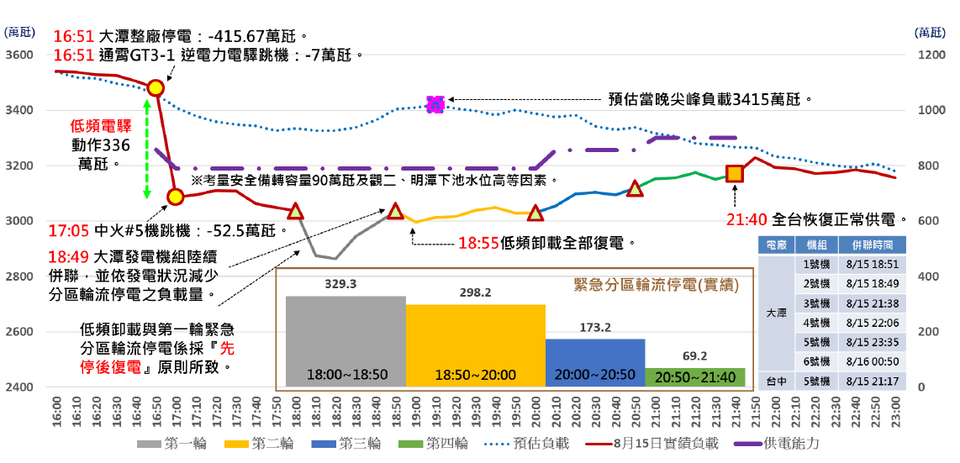
資料來源：台電公司

惟查事故時大潭整廠停電，減少415.67萬瓩，16時51分通霄GT3-1逆電力電驛跳機，減少7萬瓩，由於電力供需嚴重失衡，系統頻率瞬間快速下降，為確保全國電力系統穩定，低頻電驛於16時51分自動啟動切離部分用戶，卸載約336萬瓩，除17時5分未確認系統完全恢復正常情況下，將台中火力電廠5號機調速機控制器由手動改自動，造成該機組跳機，減少系統出力52.5萬瓩，相關作業應予檢討外，台電公司事故時之處置尚難謂有不妥之處。然依經濟部能源局「能源統計資料查詢系統」，102至106年台電公司燃氣毛發電量及占全系統比例依序為51,325.9百萬度（20.34%）、54,901.5（21.12%）、60,295.4（23.36%）、63,436.8（24.02%）、71,029.6百萬度（26.27%）；同期間民營電業燃氣毛發電量及比例則為16,414.2百萬度（6.50%）、17,577.6（6.76%）、18,255.3（7.07%）、19,479.5（7.38%）、19,932.2（7.37%），合計燃氣發購電占比依序為26.84%、27.88%、30.43%、31.40%、33.64%，呈逐年上升趨勢。未來，依政府2025年「非核家園」規劃，燃氣發電比例將上升至50%。惟檢視天然氣發電之特性，縱不論液化天然氣船必須經過南海，有國安疑慮，及儲槽容量僅10天存量，從本次815事故經驗，亦發現液化天然氣船靠港後，暫儲於儲槽，再氣化藉由海管、陸管供氣到電廠，其間經過隔離站、計量站等設施，稍有不慎，供氣壓力縱僅是短暫下降，即導致燃氣機組跳機。本次815停電事故，其合約供氣壓力53.6至58.6公斤/平方公分，事故時自供氣壓力下降迄壓力恢復，前後共1分58秒，即引發大潭整廠跳機，帶動低頻電驛自動切離負載，終致分區輪流停電之後果，影響約592萬用戶，且迄21時40分始全面復電，全國電力系統之韌性，竟因天然氣供氣壓力短短幾分鐘而一夕崩解， 106年8月15日台電公司負載曲線如圖9所示。有關負載特性與機型配比，按用電需求隨著作息與氣溫變化而變動，形成了尖、離峰的用電特性，如夏月因冷氣用電，每天高峰期間為下午1-3點，離峰用電則在清晨5-6點左右。再者，依據台電公司長期電源開發方案中關於負載特性與機型配比所載，因電力於供應過程中必須維持供、需一致，及電力無法大量儲存下，電源結構中必須有基載機組(如核能及燃煤)、中載機組(如燃氣複循環機組)及尖載機組(如抽蓄電廠及火力氣渦輪機)等各型機組搭配。每天最低的用電量約為最高用電量的65%~75%左右，是為「基本負載」；而平均負載與基本負載的部分為「中間負載」，平均負載以上的部分為「尖峰負載」。由於部分「中載機組」於離峰時仍併聯發電，故理想的基載、中載及尖載機組的占比為55%至65%、15%至30%、10%至15%，惟因政府核能政策及「溫室氣體減量及管理法」及區域空污總量管制等因素，核能無法成為未來基載電源，及燃煤電廠受限，電力配比目標為燃氣50%、燃煤30%及綠能20%，致原為中載機組（燃氣）必然承擔基載之電源，對電力系統影響更為深遠，如何強化安全及提升穩定性，更屬必要。

- 106年8月15日負載曲線
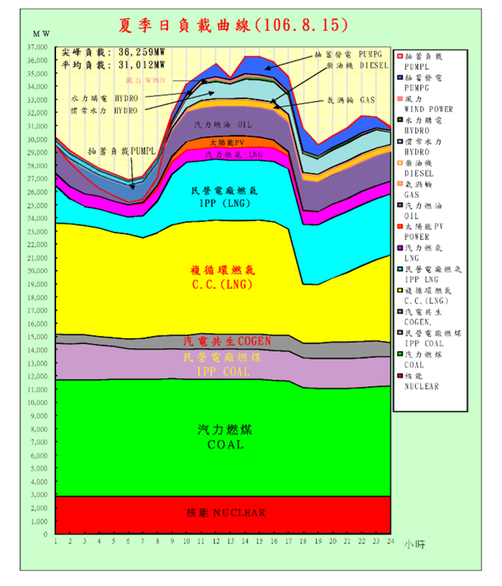
資料來源：台電公司

綜上，事故前（16時50分），大潭電廠淨發電量415.6萬瓩，占瞬時實績負載3,481萬瓩11.9%（大於備轉容量率5.51%），因中油公司供氣壓力降低而陸續跳機，造成電力供需嚴重失衡，並引發分區輪流停電，嗣中油公司大潭站供氣壓力雖於3分鐘內恢復，6部發電機重新起動須有其相互依賴之時間，仍無法快速復電，足見天然氣發電之電力系統韌性不足，且相較其他發電方式，燃氣成本高，政府將燃氣發電極大化，卻未見同時強化安全及提升穩定性，2025年燃氣發電占比甚至提高至50%，必然承擔基載之電源，對電力系統影響更為深遠，如何強化安全及提升穩定性，更屬必要。

處理辦法：

調查意見一至二，提案糾正台灣中油股份有限公司。

抄調查意見三，函請經濟部確實檢討改進見復。

影附調查意見，函復陳訴人。

調查報告之案由、調查意見及處理辦法上網公布。
調查委員：劉德勳、仉桂美、王美玉、包宗和

中 華 民 國 107 年 8 月 7 日

TERMINAL FUSE。
關於供氣壓力為53.6~58.6 Kg/cm²，是大潭電廠1~6機建廠時燃燒高壓天然氣時的數據(低壓時為35 Kg/cm²)。50.988 Kg/cm²~55.0670 Kg/cm²（5.0MPa~5.4MPa）是106年7月~108年12月因7號緊急供電機組供應108噸/小時的天然氣，中油天然氣供應比較窘迫，是以壓力降低要求更改合約。815事故前，大潭電廠天然氣供給壓力正常範圍為5.0~5.4MPa，低於4.8MPa設有警報出示，供值班人員即時判斷處理。
依台電公司106年11月23日應詢資料，本次事故於16時50分19秒斷氣至16時52分17秒，斷氣時間共1分58秒。
1噸/小時＝1,300立方公尺/小時。
依據巨路公司簡報資料第17頁-Controller Power Fail Log，16：39：32起失電18秒。
DCS時間，加8分鐘即標準時間。
自16：36：55.679警報發生迄16：44.28.503警報消失（複聯模組1S電源恢復），約8分鐘。
資料來源：巨路公司Controller Power Fail Log(Active)
當時巨路公司、中油公司對新電源供應器具遠端控制功能均表不知。
DCS時間，實際時間需加8分鐘。
複循環機組發電，係組合氣渦輪機與汽輪機組而成的發電方式，將氣渦輪機的高溫排氣，直接排入熱回收鍋爐，將爐水加熱產生蒸汽來推動汽機，再透過發電機將機械能轉換成為電能。此種複合式的發電可獲得較高熱效率、快速啟動能力及低空氣污染物排放量的優勢。
氣渦輪機發電，將燃料(天然氣或柴油)噴入燃燒筒與經過空壓機的高壓空氣混合燃燒，產生高溫高壓的燃氣推動氣渦輪機，帶動發電產生電能。此類型機組具備快速啟動能力，但有高燃料成本及低效率的缺點。
新竹鳳山溪以北。
裝置容量分別如下：長生90萬瓩，國光48萬瓩，新桃60萬瓩，均為燃氣電廠。
依台電公司網頁，106年北部尖載負載占全台39%，供電能力占全台34%。
複循環機組單機容量74.27萬瓩，於95~98年間商轉；單循環機組裝置容量60萬瓩，107年3月28日商轉。
大潭計量站4台、大潭隔離站6台。
大潭電廠裝置容量，複一機、複二機均為74.27萬瓩，複三機、複四機、複五機及複六機均為72.47萬瓩。第7號機為單循環機組，裝置容量60萬瓩，107年3月28日商轉。
網址：https://www.moeaboe.gov.tw/wesnq/Views/B01/wFrmB0102.aspx
占全系統毛發電量之比例。
資料來源：台電公司106年11月應詢資料第13頁。
據台電表示，為確保機組再起動後之運轉安全，原廠家已於熱機起動時間設定於5,400秒後，在條件未成立無法提前啟動。
資料來源：台電公司網頁http://www.taipower.com.tw/tc/page.aspx?mid=212&cid=117&cchk=e28a21f0-0f64-405d-95ba-35f7f7cb25b4

